Módulo 12 – TypeScript – Atividade 05

Q1) Você deve criar um novo projeto e enviar os arquivos com zip (exceto os
módulos do node), seguindo estes passos:
→Instale o webpack
→Inicialize o webpack
→Configure o webpack
→Compile seu código typescript com webpack para JS;

Q1)
Para o desenvolvimento dessa questão, utilizei o tutorial disponível no seguinte link:
https://blog.logrocket.com/using-webpack-typescript/

Considerando que já temos o typescript instalado globalmente, não se faz necessário o instalar novamente.
O próximo passo é instalar o ts-loader e webpack como dependências de desenvolvimento do projeto:
npm install -D webpack webpack-cli ts-loader webpack-dev-server
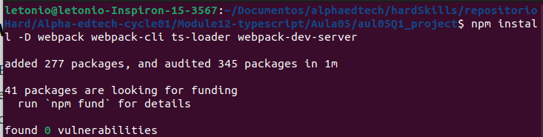
Por padrão o webpack não precisa de um arquvio de configuração. Nesse tipo de situação, ele assume que o ponto de entrada dos seus projetos é em src/index.js e que a saída optimidada ficará em dist/main.js durante a produção.
Mas, para fazer uso de plugins e loaders, se faz necessário um arquivo de configuração webpack.config.js com o conteúdo informado no tutorial:

const path = require('path');

module.exports = {
entry: './src/index.ts',
module: {
rules: [
{
test: /\.ts?$/,
use: 'ts-loader',
exclude: /node_modules/,
},
],
},
resolve: {
extensions: ['.tsx', '.ts', '.js'],
},
output: {
filename: 'bundle.js',
path: path.resolve(__dirname, 'dist'),
},
devServer: {
static: path.join(__dirname, "dist"),
compress: true,
port: 4000,
},
};
A próxima etapa é configurar o typescript. No arquivo tsconfig.json, deve-se adicionar as seguintes linhas, caso elas não existam:
{
"compilerOptions": {
"noImplicitAny": true,
"target": "ES5",
"module": "ES2015"
}
}
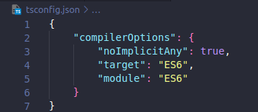

A etapa seguinte é adicionar um script no package.json que rodará o arquivo webpack.config.js. Adicione as seguintes linhas na opção de script:
"develop": "webpack-dev-server --mode development",
"build" : "webpack --mode production"
A próxima imagem mostrar como ficou o arquivo:
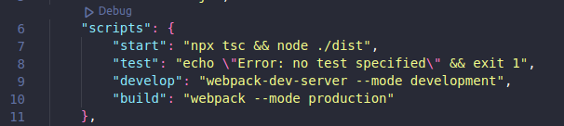

Para testar o exemplo, criei uma pasta de exemplo nova com as informações, e adicionei os dois arquivos pedidos no tutorial (src/index.ts) e (src/app.ts), copiando o código que estava disponível. Então, executei o comando “npm run develop” para iniciar o script do app em modo de desenvolvimento:

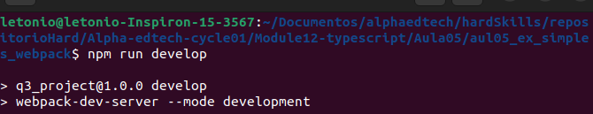

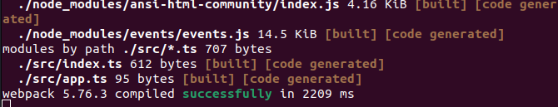
Nota-se que não é necessário compilar os arquivos .ts.
Para rodar o modo de produção, utiliza-se “npm run build”:
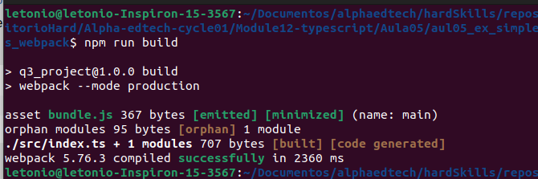
Ao fazer isso, os dois arquivos typescript (app.ts e index.ts) são convertidos em um arquivo bundle.js, que é criado no diretório “dist”.

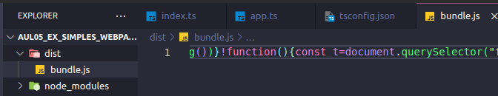
Conforme explicado pelo professor, o arquivo gerado é todo escrito em uma linha, porque o objetivo é otimizar o arquivo.

A próxima etapa é criar páginas html fazendo uso do “HtmlWebpackPlugin”. Esse plugin permite ao webpack gerar um arquivo html padrão que servirá bundle gerados.

O primeiro passo é executar o comando “npm install html-webpack-plugin --save-dev” para instalar o html-webpack-plugin como uma dependência de desenvolvimento
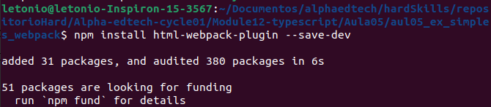

Em seguida, faz-se necessário importar esse pacote no arquivo webpack.config.js:

const HtmlWebpackPlugin = require("html-webpack-plugin");

e dentro do objeto adicionar uma chave plugins
plugins: [
new HtmlWebpackPlugin({
title: 'our project',
template: 'src/custom.html' })
],

Agora, dentro do diretório src, vamos criar um arquivo custom.html e adicionar o conteúdo que o tutorial indica. Você não precisa incluir as tags de script ou link no HTML personalizado; O HtmlWebpackPlugin cuidará disso vinculando o URL do arquivo do pacote com a página gerada.

Se rodarmos o comando de modo de produção, um arquivo index.html será gerado dentro do diretório dist:
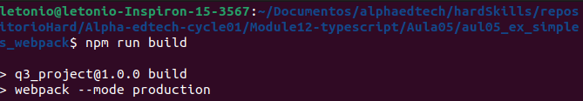
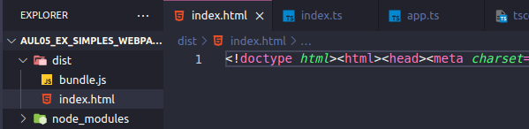

A próxima etapa é adicionar o plugin de css, através do MiniCSSExtractPlugin. Note que o css-loader conta para o webpack como trabalhar com o módulo css. t interpreta @import e URL() como import/require() e os resolve. css-loader permite que o webpack compile todos os arquivos CSS e os converta em formato JavaScript. O MiniCssExtractPlugin extrai arquivos CSS e os agrupa em um único arquivo bundle.css. Isso é útil para reduzir o tamanho de seus ativos CSS e evitar solicitações HTTP desnecessárias para carregá-los.
Execute os seguintes comandos:
npm install css-loader --save-dev
npm install mini-css-extract-plugin --save-dev

Com os módulos instalados, devemos ir no arquivo webpack.config.js para adicionar o css-loader:
No topo do arquivo, é possível importar usando:
const MiniCssExtractPlugin = require("mini-css-extract-plugin");

Então, na propriedade de “rules”, adiciona-se uma nova regra:
{
test: /\.css$/,
use: [MiniCssExtractPlugin.loader, "css-loader"]
}
A imagem a seguir mostra essa regra adicionada ao arquivo webpac.config.js

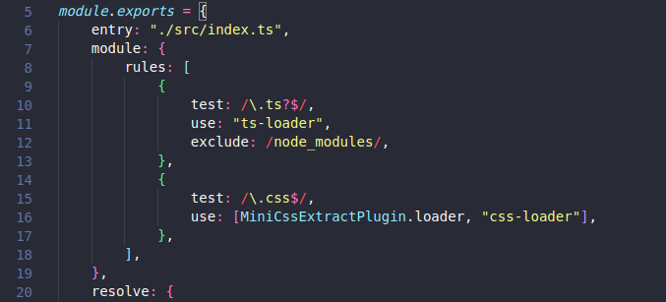
Quando o css-loader compila todos os arquivos CSS em JavaScript, o MiniCssExtractPlugin.loader carrega o CSS no arquivo do pacote CSS.

Next, we’ll add MiniCssExtractPlugin to the plugin option as follows:

plugins: [
new HtmlWebpackPlugin({
title: 'our project', // Load a custom template (lodash by default)
template: 'src/custom.html' }),
new MiniCssExtractPlugin({
filename:"bundle.css"})
]
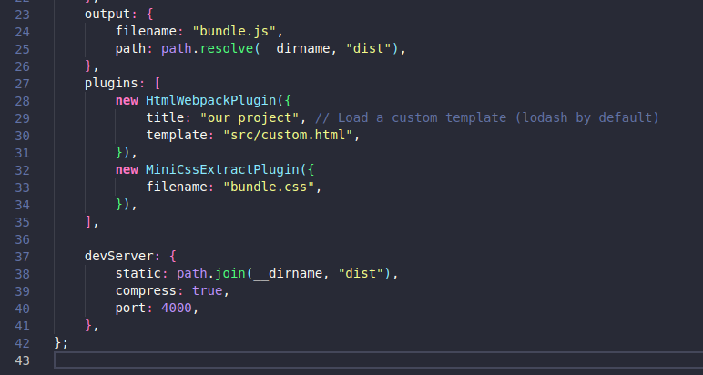

Nota-se que agora temos dois plugins, um relacionado ao html e outro ao css

Agora que configuramos o css-loader e o MiniCssExtractPlugin, vamos criar um arquivo CSS e importá-lo para index.ts. Dentro da pasta src, crie um arquivo main.css e adicione o seguinte código CSS:

form {
background-color:pink;
margin-top:100px;
border-radius:40px;
}
.cal{
width:550px;
height:300px;
margin-left:400px;
}

.button{
border-radius:10px;
margin-top:20px;
margin-bottom:20px;
}
.input{
border-radius:10px;
margin-top:40px;
}
Dentro de index.ts, importe o estilo CSS da seguinte forma:

import "./main.css"; //

Note que esse essa forma de escrever import é diferente da que está definida no tutorial, pois ao usar a fornecida pelo tutorial um erro apareceu. Então, utilizei essa forma mostrada acima.

Ao usar o comando de build, o css será aplicado ao html do index.html (npm run build)
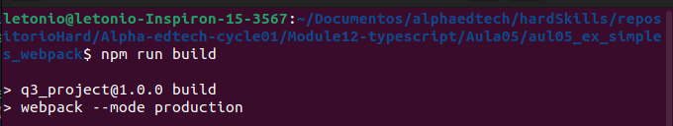
Quando iniciamos nossa aplicação no modo de desenvolvimento, é possível acessar a aplicação pelo localhost:4000, pois ficou definida essa porta no arquivo de configuração webpack.config.js
Lembrando que o modo de desenvolvimento é iniciado através do comando “npm run develop”

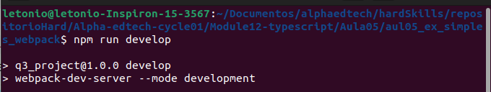
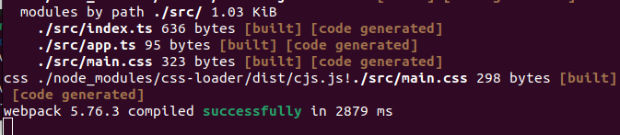
Acessando a localhost:4000 vemos que:

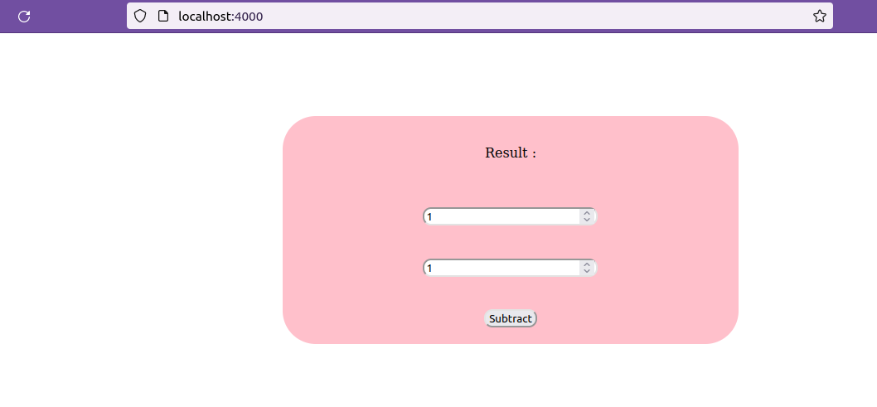

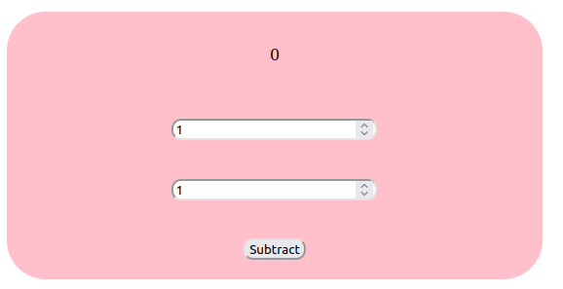

Com isso, finalizamos a operação e está funcionando.

O webpack é uma ferramenta de empacotamento de módulos que é comumente usada para JavaScript, independentemente de ser ou não com TypeScript. O webpack é útil para gerenciar dependências, otimizar o tamanho do arquivo e automatizar tarefas de build em projetos JavaScript.
O uso do TypeScript com o webpack é cada vez mais comum, principalmente devido à sua forte tipagem, que ajuda a evitar erros de digitação e a melhorar a manutenção do código. Além disso, o TypeScript é uma linguagem que é transpilada em JavaScript, o que significa que o webpack pode ser usado para empacotar projetos TypeScript em JavaScript para produção.

Até esse ponto, trata-se da pasta de projeto exemplo_webpack versão 1.

Os próximos passos serão aplicados na versão 2, que implica em redução dos arquivos css e javacript.

Podemos usar o plugin css-minimizer-webpack-plugin para reduzir o tamanho dos arquivos CSS removendo as regras CSS não utilizadas e mantendo apenas as necessárias.
Execute o comando de instalação abaixo para instalar css-minimizer-webpack-plugin:
npm install css-minimizer-webpack-plugin --save-dev

Em seguida, devemos importar esse módulo:
const CssMinimizerPlugin = require("css-minimizer-webpack-plugin");

Esses são os módulos importados atualmente:

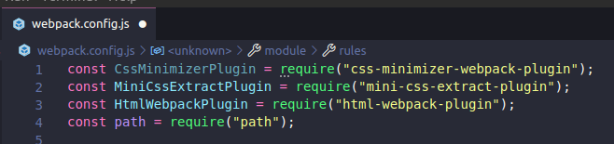
Em seguida, adicionaremos uma nova propriedade de otimização à configuração do webpack da seguinte maneira:
optimization: {
minimizer: [
new CssMinimizerPlugin()
],
}
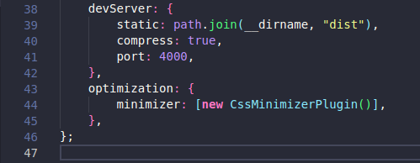

Quando executamos o comando build, bundle.css será minificado, mas bundle.js não. O minimizador bundle.js padrão foi substituído pela opção de minimizador que definimos. Para resolver isso, precisamos minificar o JavaScript usando TerserWebpackPlugin.

Fazendo o minifying do javascript:
In the current version of webpack at the time of writing, v5.74.0 and later, you don’t have to install the TerserWebpackPlugin since it’s included out of the box. First, we have to import TerserWebpackPlugin:
Primeiro, temos que importar o TerserWebpackPlugin no arquivo de configuração do webpack:
const TerserPlugin = require("terser-webpack-plugin");

Em seguida, adicione TerserPlugin à opção do minimizador da seguinte maneira:

optimization: {
minimizer: [
new CssMinimizerPlugin(),
new TerserPlugin()
],
}
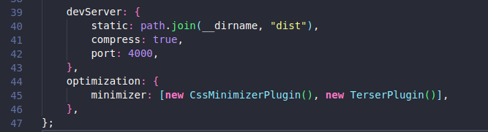

Se você executar o script de compilação e observar os arquivos do pacote na pasta dist, verá que tanto o JavaScript quanto o CSS foram reduzidos.

Using Copywebpackplugin
Podemos configurar o webpack para copiar os recursos do aplicativo da pasta de desenvolvimento para a pasta de compilação dist usando CopyWebpackPlugin. Este plug-in pode copiar arquivos como imagens, vídeos e outros recursos para a pasta dist.

Instale o CopyWebpackPlugin usando o comando abaixo:

npm install copy-webpack-plugin --save-dev

Agora, vamos adicionar o CopyWebpackPlugin à configuração do webpack. Importe o plug-in da seguinte maneira:

const CopyPlugin = require("copy-webpack-plugin");

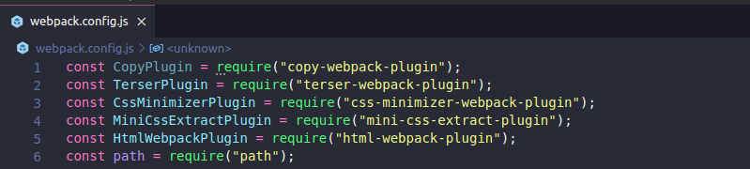
Em seguida, adicionaremos CopyWebpackPlugin à opção de plug-in. A propriedade from é a pasta da qual copiaremos e a propriedade to é a pasta no diretório dist para onde copiar todos os arquivos:

plugins: [
new HtmlWebpackPlugin({
title: 'our project', // Load a custom template (lodash by default)
template: 'src/custom.html' }),
new MiniCssExtractPlugin({
filename:"bundle.css"}),
new CopyPlugin({
patterns: [
{ from: "src/img", to: "img" }
]
}),
]
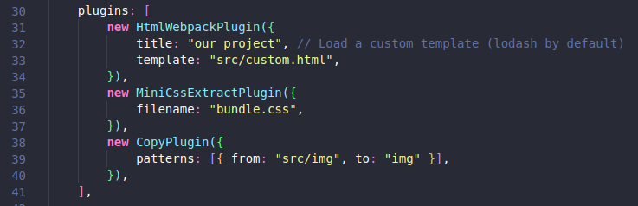

Crie uma nova pasta img e adicione imagens nela. Assim que o comando build for executado, as imagens serão copiadas para dist/img.

A pasta img foi criada, além disso, foram adicionadas três imagens nela:

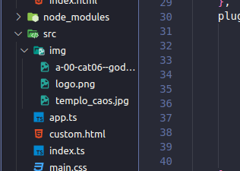

Agora, vou executar o “npm run build” para fazer a cópia do arquivos de imagens para a pasta de destino (dist/img):
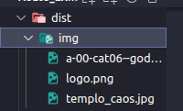

Realmente, tudo foi copiado para uma pasta img dentro de dist, lembrando que a pasta img não existia, foi criada automaticamente.

Debugando no devtools

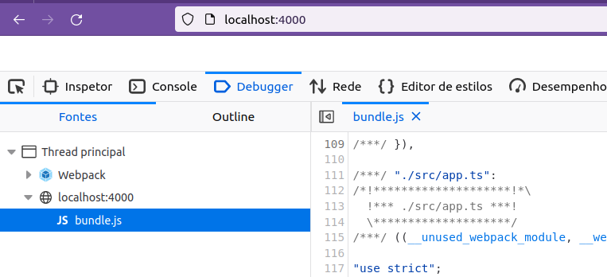

Quando construímos o pacote compilando arquivos TypeScript em arquivos JavaScript, podemos precisar depurar e testar o arquivo do pacote usando o DevTool do nosso navegador.
Os mapas de origem exibem o arquivo de origem original, facilitando a depuração do TypeScript e a correção de pacotes e código JavaScript minificado.
Para gerar arquivos .map para os arquivos do pacote, precisamos configurar o webpack e o TypeScript. No arquivo de configuração do TypeScript, adicione sourceMap à opção do compilador e defina seu valor como true:
Ou seja no tsconfig.json: ("sourceMap": true)
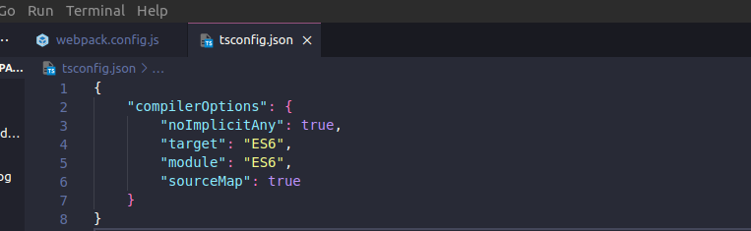
Em seguida, adicionaremos a propriedade devtool à configuração do webpack e a definiremos como true, informando ao webpack para gerar um mapa de origem apropriado para cada arquivo de pacote:

module.exports = {
devtool: 'source-map',
...
}
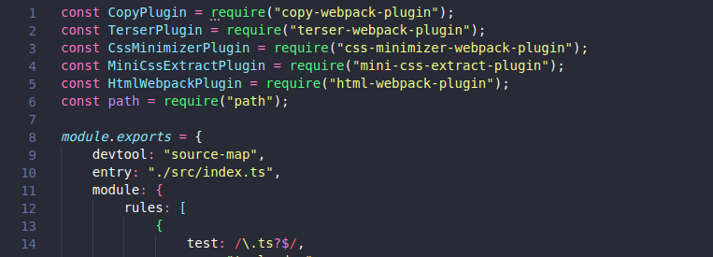

Ao executar o comando build, você poderá depurar o código-fonte original diretamente:
“npm run build”
Usando também o “npm run develop”

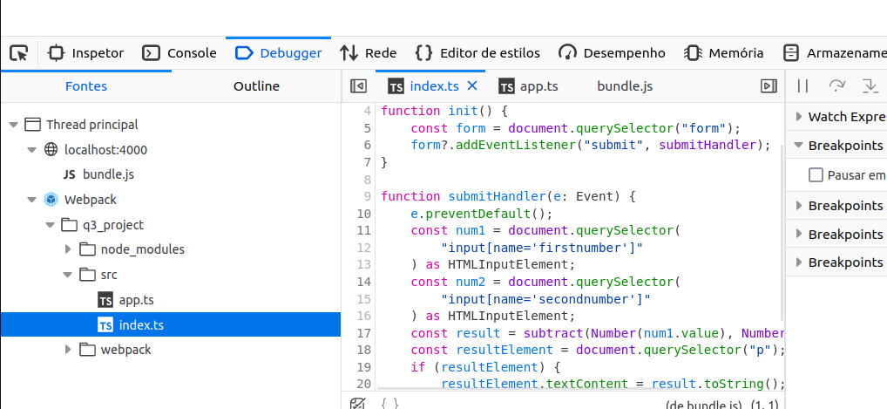

Fim

